Искусство быть родителем
(консультация для родителей)
Подготовила: Войтанова Н.В.

Искусство быть родителем.
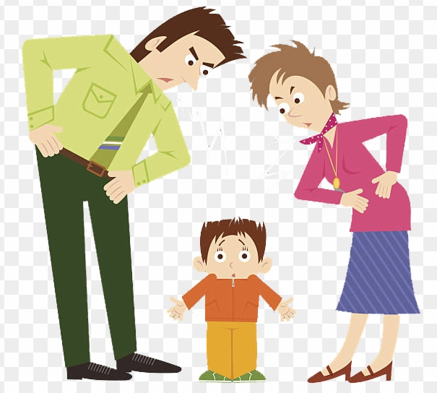
Ваш малыш ни в чем не виноват перед вами. Ни в том, что появился на свет, ни в том, что создал вам дополнительные трудности, ни в том, что не дал ожидаемого счастья, ни в том, что не оправдал вашего ожидания. И вы не вправе требовать, чтобы он разрешил вам эти проблемы.
Ваш ребенок – не ваша собственность, а самостоятельный человек. И решать до конца его судьбу, а тем более ломать по своему усмотрению ему жизнь вы не имеете права. Вы можете лишь помочь ему выбрать жизненный путь, изучив его способности и интересы и создав условия для их реализации.
Ваш ребенок далеко не всегда будет послушным и милым. Его упрямства и капризы так же неизбежны, как сам факт его присутствия в семье.
Во многих капризах и шалостях малыша повинны вы сами, потому что вовремя не поняли его, не желая принимать его таким, какой он есть.
Вы должны всегда верить в лучшее, что есть в вашем малыше. Быть уверенным в том, что рано или поздно это лучшее непременно проявится.
Наказывая, подумай зачем? Семь правил для всех (Владимир Леви)
- Наказание не должно вредить здоровью – ни физическому, ни психическому. Более того, наказание должно быть полезным, не так ли? Однако наказывающий забывает подумать…
- Если есть сомнение, наказывать или не наказывать – не наказывайте. Никаких наказаний в целях «профилактики», «на всякий случай»!
- За один раз – одно. Даже если поступков совершено сразу необозримое множество, наказание может быть суровым, но только одно, за все сразу. Наказание – не за счет любви. Что бы ни случилось, не лишайте ребенка заслуженной похвалы и награды.
- Срок давности. Лучше не наказывать, чем наказывать запоздало. Даже в суровых взрослых законах принимается во внимание срок давности правонарушения.
- Наказан – прощен. Инцидент исчерпан. Страница перевернута, как ни в чем ни бывало. О старых грехах ни слова.
- Наказание без унижения. Что бы ни было, какая бы ни была вина, наказание не должно восприниматься ребенком как торжество вашей силы над его слабостью, как унижение. Если ребенок считает, что вы несправедливы, наказание подействует в обратную сторону!
- Ребенок не должен бояться наказания. Не наказания он должен страшиться, не гнева вашего, а вашего огорчения.

